Смена молочных зубов у ребенка
Смена молочных зубов на постоянные у ребенка начинает происходить примерно в возрасте пяти лет. Это особое событие в первую очередь для родителей, так как их малыш становится взрослым.

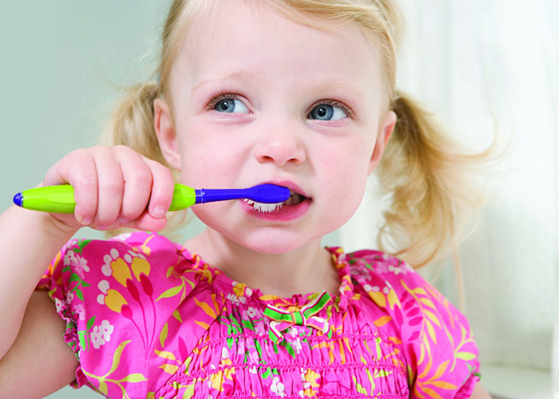

Когда меняются молочные зубы
Этот процесс сугубо индивидуален, но обычно смена зубов на постоянные начинается с нижней челюсти. Примерно в 4-5 лет начинает прорезываться центральный резец, в 6-8 лет – боковые резцы, в 10-12 – клыки и премоляры, в 6-7 лет появляется первый моляр, а в 12-13 – второй.
Процесс выпадения и смены зубов может затянуться, он зависит от общего развития ребенка и его состояния здоровья.
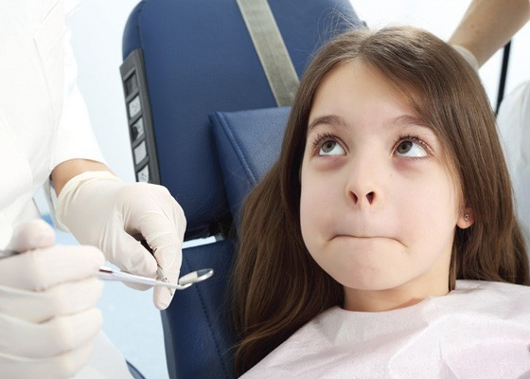

Проблемы при смене молочных зубов у детей
Чаще всего у процесс смены зубов у детей проходит легко и почти безболезненно, но есть ряд случаев, когда вам все-таки необходимо обратиться в детскую стоматологию:
- молочный зуб беспокоит ребенка, например, мешает во время приема пищи
- начался воспалительный процесс при смене зубов
- временный зуб не позволяет правильно прорезываться коренному
- кровотечение после выпадения молочного зуба не останавливается в течение 20 минут
- ребенок жалуется на зуд и боль
В период формирования постоянных зубов им могут мешать молочные зубы и их корни. Если ребенок имеет привычку сосать пальцы, язык, посторонние предметы, зубы могут вырасти неправильно. Не затягивайте визит к стоматологу, поскольку коррекцию лучше провести сразу, как только зубы прорезались.
Кариес также является проблемой при смене молочных зубов у детей, ведь после прорезывания эмаль зуба еще недостаточно минерализована, что может послужить причиной возникновения кариеса. Необходимо соблюдать гигиену при смене зубов у детей.
Не забывайте с ребенком не посещать врача менее два раза в год, чтобы оценить состояние зубов и провести профилактику возможных заболеваний.

Гигиена при смене зубов у детей
1. После выпадения молочного зуба дайте ребенку стерильный бинт или марлю, чтобы остановить кровотечение.
2. Лучше не давать ребенку пищу на протяжении двух часов, а также исключить в этот день из рациона соленую, кислую и горячую пищу, которая может раздражать десну.
3. Следите, чтобы ребенок чистил зубы два раза в день и споласкивал рот водой после каждого приема пищи.
4. Если прорезывание доставляет ребенку дискомфорт и проходит болезненно, используйте специальные гели для десен – антисептического и обезболивающего действия на основе ромашки или липы.
5. Зубную пасту выбирайте с содержанием кальция или фтора, а ополаскиватель – только детский. Вместо него можно сделать отвар ромашки или раствор пищевой морской соли (пол чайной ложки соли на стакан воды).
Выпадение молочных зубов у ребенка является довольно серьезным процессом, требующим особого внимания со стороны родителей. В случае непредвиденных обстоятельств смены временных зубов на постоянные им следует проконсультироваться с детским стоматологом.

